ВВЕДЕНИЕ
"Подвиг этот, будет в памяти жить
И в наших сердцах гореть!
Тех, кто с врагом был готов разделить,
Поровну только смерть!"
Ким Добкин
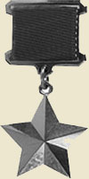
Война потребовала от народа величайшего напряжения сил и огромных жертв вобщенациональном масштабе, раскрыла стойкость и мужество советского человека,способность к самопожертвованию во имя свободы и независимости Родины. В годывойны героизм стал массовым, стал нормой поведения советских людей. Тысячисолдат и офицеров обессмертили свои имена при обороне Брестской крепости,Одессы, Севастополя, Киева, Ленинграда, Новороссийска, в битве под Москвой,Сталинградом, Курском, на Северном Кавказе, Днепре, в предгорьях Карпат, приштурме Берлина и в других сражениях.
За героические подвиги в Великой Отечественной войне звания Героя СоветскогоСоюза удостоены свыше 11 тыс. человек (часть – посмертно), из них 104 – дважды,трое – трижды (Г. К. Жуков, И. Н. Кожедуб и А.И. Покрышкин). Первыми в годывойны этого звания были удостоены советские летчики М. П. Жуков, С. И. Здоровцев и П. Т. Харитонов, таранившие фашистские самолеты на подступах к Ленинграду.
Всего в военное время в сухопутных войсках было воспитано свыше восьми тысячгероев, в том числе 1800 артиллеристов, 1142 танкиста, 650 воинов инженерныхвойск, свыше 290 связистов, 93 воина ПВО, 52 воина войскового тыла, 44 медика; в Военно-Воздушных Силах – свыше 2400 человек; в Военно-Морском Флоте – свыше 500 человек; партизан, подпольщиков и советских разведчиков – около 400;пограничников – свыше 150 человек.
Среди военнослужащих, удостоенных звания Героя Советского Союза, рядовых,сержантов, старшин — свыше 35%, офицеров — около 60%, генералов, адмиралов,маршалов — свыше 380 человек. В числе Героев Советского Союза военного времени87 женщин. Первой этого звания была удостоена З. А. Космодемьянская (посмертно).
Около 35% Героев Советского Союза в момент присвоения звания были в возрастедо 30 лет, 28% — от 30 до 40 лет, 9% — старше 40 лет.
Четыре Героя Советского Союза: артиллерист А. В. Алешин, летчик И. Г. Драченко,командир стрелкового взвода П. Х. Дубинда, артиллерист Н. И. Кузнецов — за боевыеподвиги награждены также орденами Славы всех трех степеней. Полными кавалерамиордена Славы трех степеней стали свыше 2500 человек, в том числе 4 женщины. В годы войны за мужество и героизм защитникам Родины вручено свыше 38 млн.орденов и медалей. Родина высоко оценила трудовой подвиг советских людей в тылу.За годы войны звания Героя Социалистического Труда был удостоен 201 человек,около 200 тыс. награждены орденами и медалями.
Село Покровское не осталось в стороне от общего горя. По данным Покровскойсельской администрации 146 участников войны вернулись с фронта на родную землю.Из них 90 человек имели медаль «За победу над Германией», «За победу надЯпонией» - 18, Орден Великой Отечественной Войны – 42 человека, 78 человек имели юбилейные медали, 20 человек – «За боевые заслуги», «За отвагу» - 17 человек, орден «Красной Звезды» - 14 человек, орден «Славы» - 4 человека, «За оборону Советского Заполярья» - 4 человека, медаль имени Жукова – 2 человека, «За взятие Сталинграда» - 3 человека, «За взятие Бреста» - 1 человек, «За взятие Киева» - 1человек, «За взятие Берлина» - 10 человек, «За оборону Москвы» - 3 человека, «Завзятие Кеннинсберга» - 1 человек, «За оборону Сталинграда» - 2 человека, орден «Красного Знамени» - 2 человека, «За взятие Риги» - 1 человек, «За взятие Варшавы» - 1 человек, «За взятие Праги» - 2 человека.
Об этих людях мы хотим рассказать на страницах нашей книги. О них, отстоявших нашу Родину от фашистского нашествия. Наш долг восстановить в памяти без вести пропавших, воскресить имена не вернувшихся из сражений, воздать им последние воинские почести.

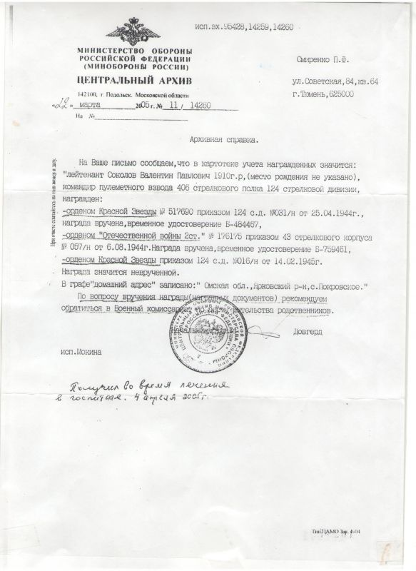 П.Ф. СМИРЕНКО
Смиренко Пётр Филимонович
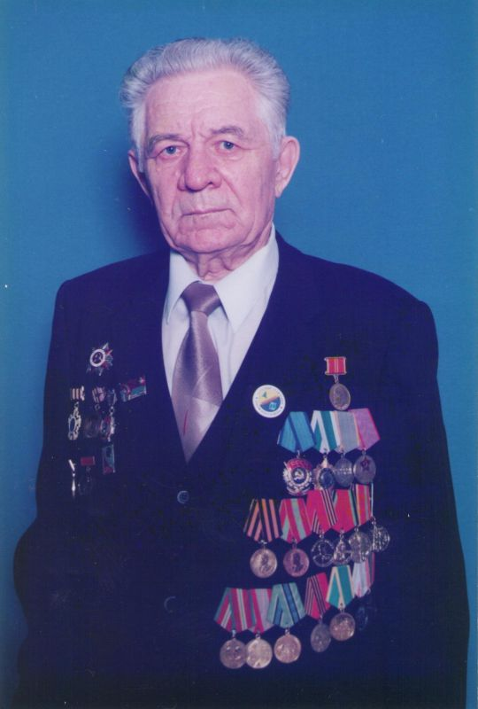
Родился в рабочей семье в июле 1923г. в с. Покровское. Окончив Покровскую НСШ иполтора курса Ишимской областной политпросветшколы, трудился в Ярковскомхимлесхозе. Был секретарём комсомольской организации с. Покровское перед ВеликойОтечественной Войной. Добровольцем ушёл на фронт вместе с В.П. Соколовым и своими товарищами.
Вот как он сам это описывает: «…Война ворвалась в нашу обыденную жизнь коварно,по иронии бытия – в самый длинный день года. Мои земляки кропотливо занималисьсенокосом. Я, работавший в Ярковском леспромхозе, находился в поездке по району. О нападении фашистов узнал от хозяйки дома, где квартировал.
Без промедления вернулся в с. Покровское в надежде тут же отправиться на фронт.Но первыми уходили более взрослые, нас 18-летних, в расчёт поначалу не брали, так как надеялись, что война будет быстротечной. И нам было обидно, что всёпроизойдёт без нашего участия.
Однако, после того, как 3 июля по Всесоюзному радио выступил И.В. Сталин, все, в том числе и мы, юноши, воспитанные семьей, школой, комсомолом и партией в духепатриотизма, осознали: сеча с врагами-пришельцами предстоит долгая ибескомпромиссная. И тогда я и мои друзья-сверстники Василий Подчувалов, ЛеонидКулаков и другие в едином порыве написали заявление о немедленном добровольномвступлении в ряды Красной Армии.
Просьбу нашу, к огромной радости, удовлетворили. Более того, мне поручиливыступить на массовом митинге перед военнообязанными и молодёжью несколькихсел…»
После ранения работал в Ярковском военкомате. Многие годы находился напартийной работе. Представитель Ярковского землячества. Почти пятнадцать летПётр Филимонович избирался председателем ревизионной комиссии областнойветеранской организации. За активную общественную работу отмечен персональныминагрудными знаками Всесоюзного совета ветеранов войны и труда, Российскогокомитета ветеранов войны и военной службы, а в октябре 1999 года государствонаградило его орденом Дружбы. Пётр Филимонович отмечен также многими другиминаградами и знаками: боевыми, трудовыми, юбилейными медалями, Почётнымиграмотами. За активный ратный трудовой и общественный путь звание Почётныйгражданин Ярковского района присвоено ему первому 18 октября 1996г.15 марта2002г. вручена благодарность губернатора области за активное участие в ветеранскомдвижении, воспитания подрастающего поколения и в связи с 15-летием со дняобразования областной ветеранской организации. По инициативе Петра Смиренкоорганизованы, написаны и изданы краеведческие книги «Земля Ярковская – родинамоя», «Памятники славы на Ярковской земле». Инициатор увековечивания памяти обучастниках Великой Отечественной войны в нашем районе.
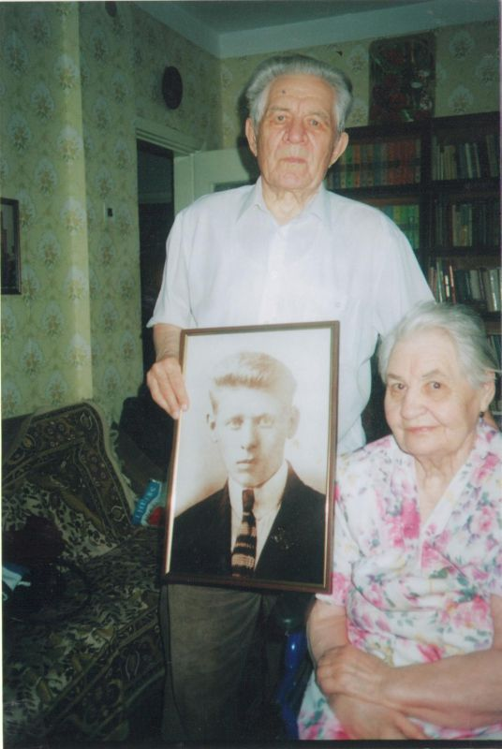
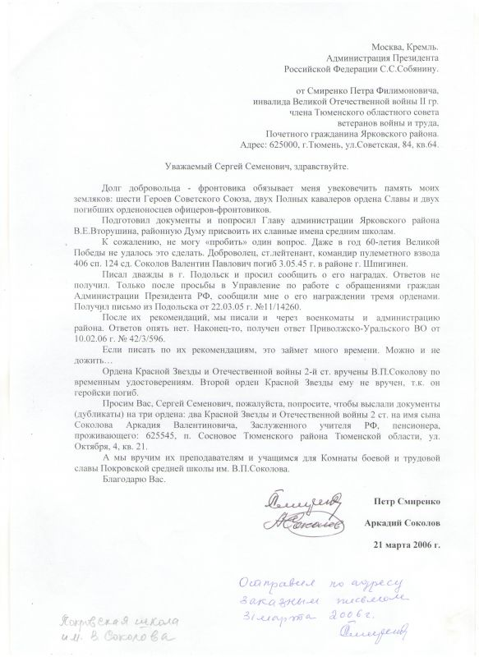

К сожалению, Пётр Филимонович тоже уже умер.

П.С. ДЕРЯБИН

ДЕРЯБИН ПЕТР СЕМЁНОВИЧ
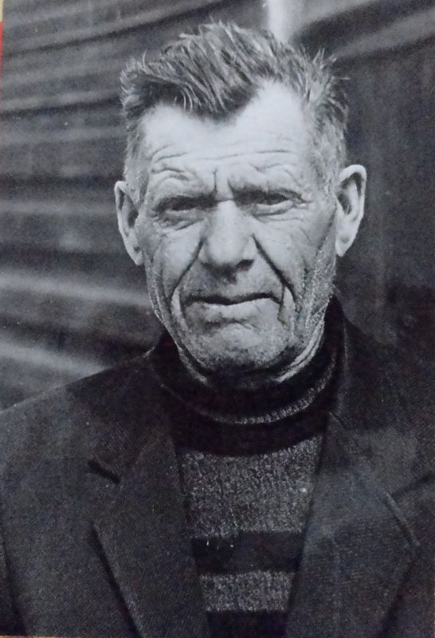
Родился 8.12.1927 года. Призвался Ярковским военкоматом 12 ноября 1944г. Службупроходил в 104 Омском запасном стрелковом полку. Потом был переведен в 136стрелковый полк – минометчик. Успел повоевать на войне с Японией. С 1947 года вГермании служил командиром орудия.
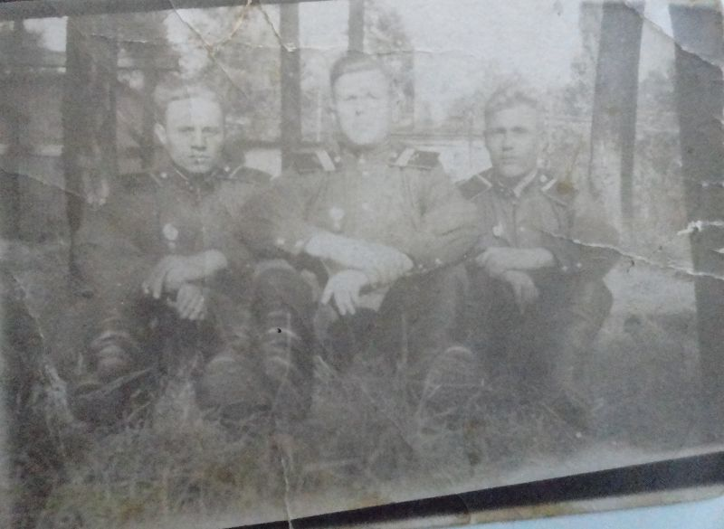

Домой был демобилизован в 1951 году в июне месяце. После демобилизации работалв налоговой службе 3 года, а потом перешел в колхоз и до пенсии работалуправляющим в колхозе.
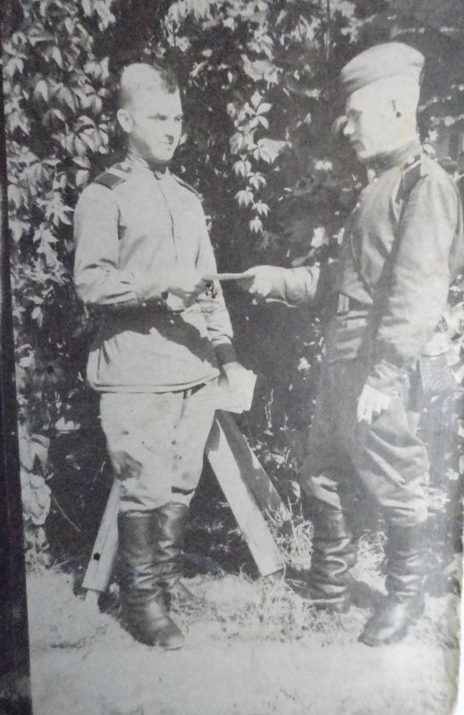
Имеет награды юбилейные и самую главную медаль для солдата – медаль «Заотвагу», медаль «За Победу над Германией в Великой Отечественной войне», медаль«За Победу над Японией», медаль «30 лет Советской Армии и флота».
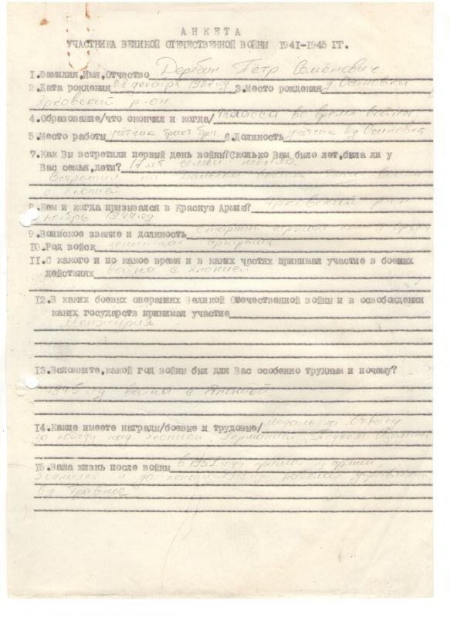
Умер 20.04.2000г.

П.Г. РАСПОПОВ

РАСПОПОВ ПЁТР ГРИГОРЬЕВИЧ
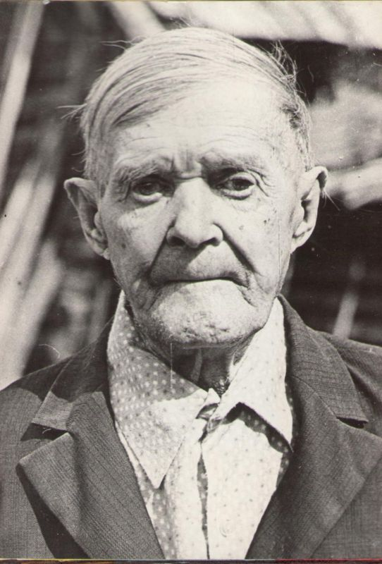
Родился 24.06.1910г. Призван в 1941г. С первого дня войны до последнего прошёлПётр Григорьевич Распопов по военным дорогам. В 1941г. был он призван на фронтЯрковским РВК. В этот призыв вместе с Петром Григорьевичем ушло из д. Никитино навойну сорок человек, вернулись лишь шесть. Среди них выпало счастье вернуться изэтого пекла и рядовому Распопову Петру.
Куда только не забрасывала его фронтовая дорога, везде исходил солдат и в зной, и вдождь. Был несколько раз ранен, но снова встал в строй, и дошёл до Берлина. А сфронта, как и все, писал домой письма. Вот одно из них: «Пишу с фронта. Пишу по-фронтовому: сижу в окопе и пишу на лопатке. Фриц непрерывно летает над нами.Надоел уже. Очень, мама, соскучился по твоим письмам, ведь последнее я получилещё в госпитале. Пиши, мама, обо всём. Как дома? Как живёшь. Обо мне небеспокойся. Вот лежу в окопе и вспоминаю блины, которые ты пекла и так иххочется!». Демобилизован 25.09.1945г.
Вернулся Пётр Григорьевич Распопов домой в родное Никитино, где проработал вколхозе «Советская Сибирь» до самой пенсии. Умер 8 июля 1995 года.
Награды: медали «За боевые заслуги», «За отвагу», «За победу над Германией»,орден ВОВ 2 ст.
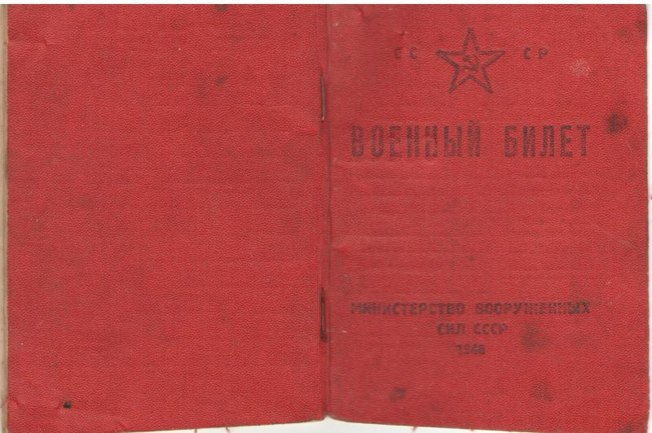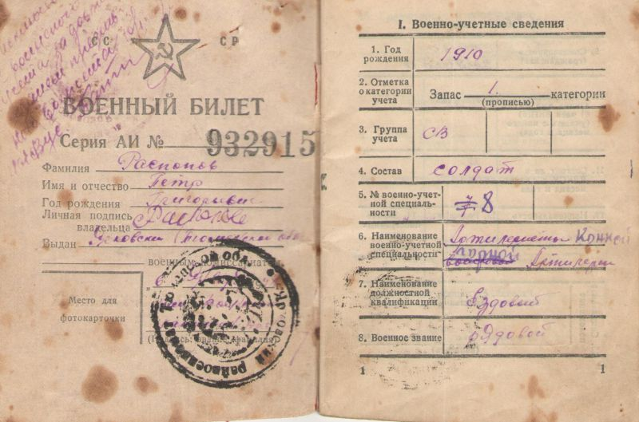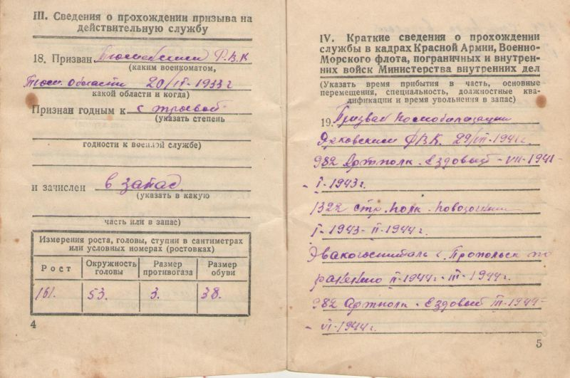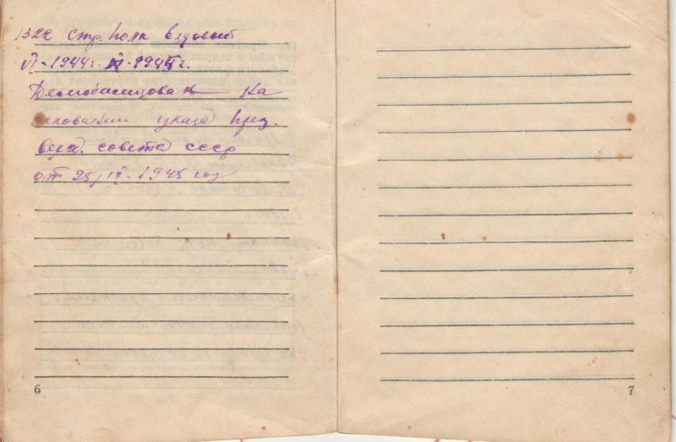
Пётр Григорьевич не дожил до наших дней.

А.И. КАРЕНГИН
Каренгин Александр Иванович
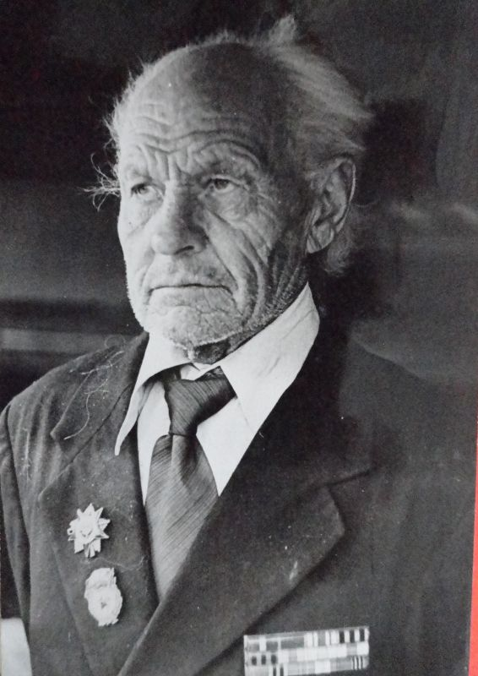
Родился 15.05.1920 года. В 1940 году призвали его в армию в г. Тюмень. Тригода Александр Иванович был курсантом офицерского училища, сейчас этоучилище называется ТВВИКУ. Первый выпуск, где был Александр Иванович,попал сразу на фронт. Александр Иванович участник двух боев, воевал на 2Украинском фронте и на 2 Забайкальском. Первое огневое крещение было вХарькове, потом был Киев, а дальше уже Румыния, Венгрия, Чехославакия,Германия. В Праге в рукопашном бою Александр Иванович был ранен, нопосле небольшого лечения снова встал в строй.
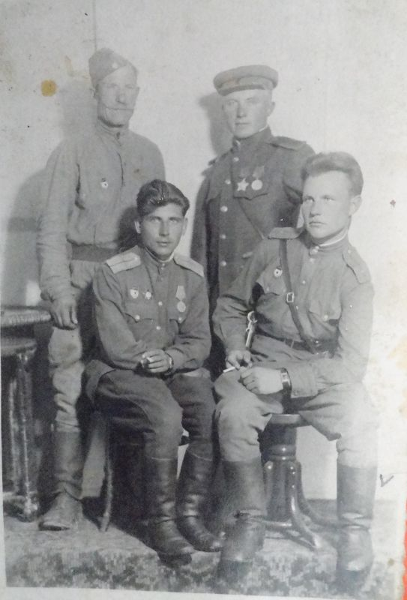
Помнит Александр Иванович как однажды взяли населенный пункт, солдатызаняли круговую оборону и вот зашли в один дом. Хозяйка пригласила ихпокушать, угостила картошкой с колбасой. До сих пор помнит солдат тотдурманящий запах, как будто дома оказался.
О том, что Берлин пал узнали под Дрезденом. Солдаты на радости стреляли,салютовали. Утром их вернули на место сбора и отправили в Чехославакию, а оттуда на восток в Россию. Но проезжали солдаты свои дома мимо и непонимали почему. Оказалось, снова на войну. Теперь с Японией. Так наш ветеран с одной войны на другую.
В конце 1947 года старший лейтенант Каренгин демобилизован домой.Долгий путь где шел пешком, где машина везла… И вот отчий дом! Матьдолго не верила, что сын живой вернулся, всё плакала, сына рукамитрогала. А на груди у солдата сияли медали, дорогие сердцу награды. До сих пор хранится благодарность за подписью Сталина, выданную за отвагу ичесть молодому солдату.
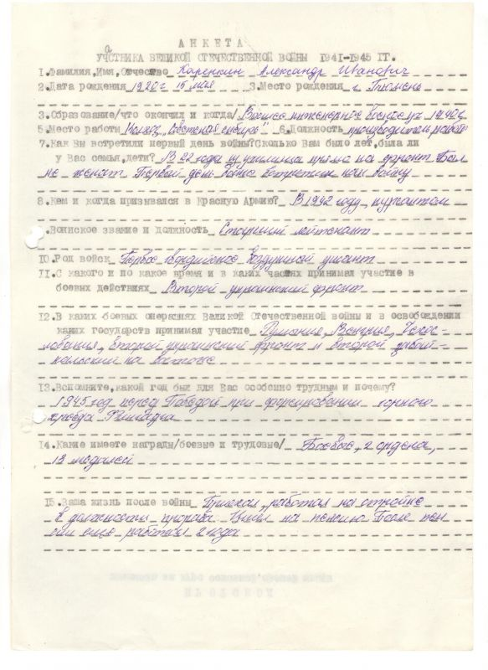

После войны почти всю свою трудовую жизнь работал прорабом, строилдома и учреждения.
Награды: ордена Красной звезды, орден Отечественной войны 2ст.,юбилейная, «За Победу над Германией»
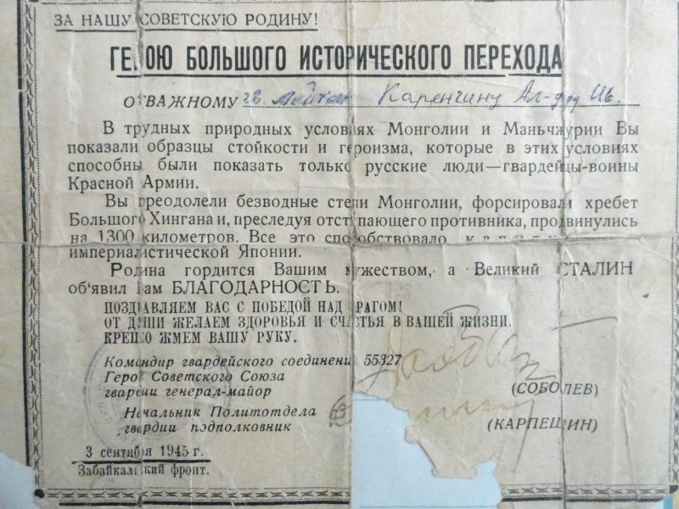
Умер 26.01.1997

Н.С. АЛЕМАСОВ
Алемасов Николай Степанович

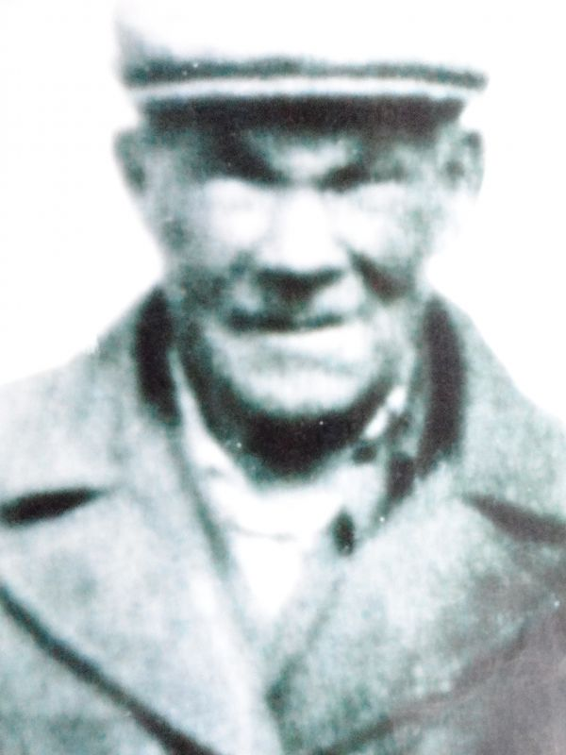
Родился 21.12.1921г. Призван в армию 1941г. Служил в 97 артиллерийской бригаде. Был дважды ранен в руки и ногу. С октября 1942 по ноябрь 1942 года находился в эвакогоспитале.
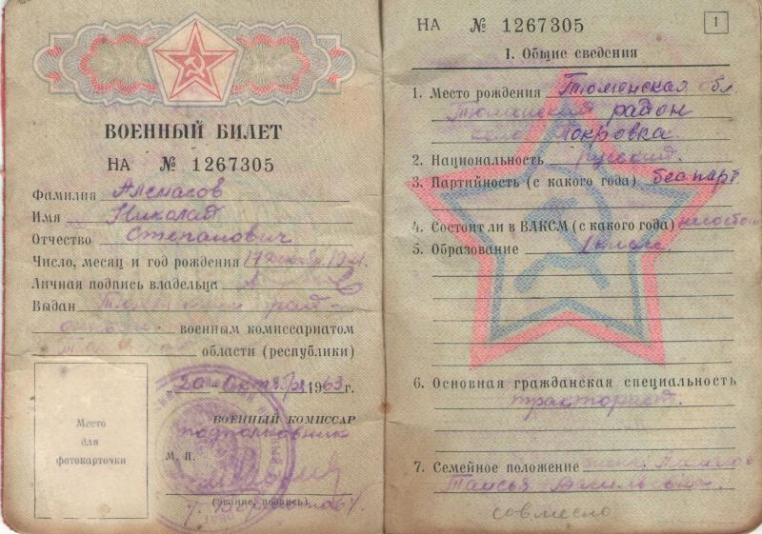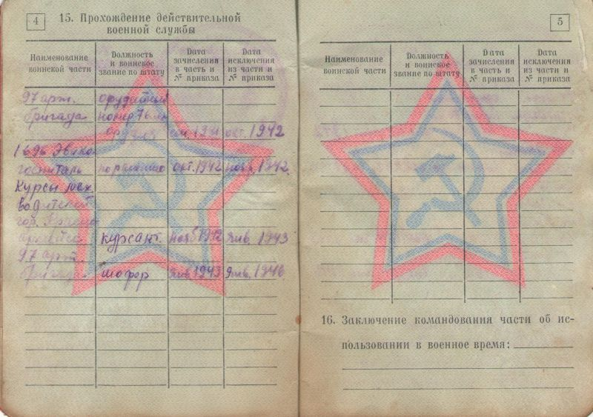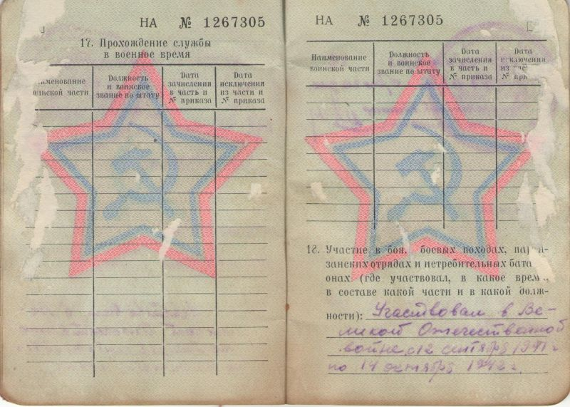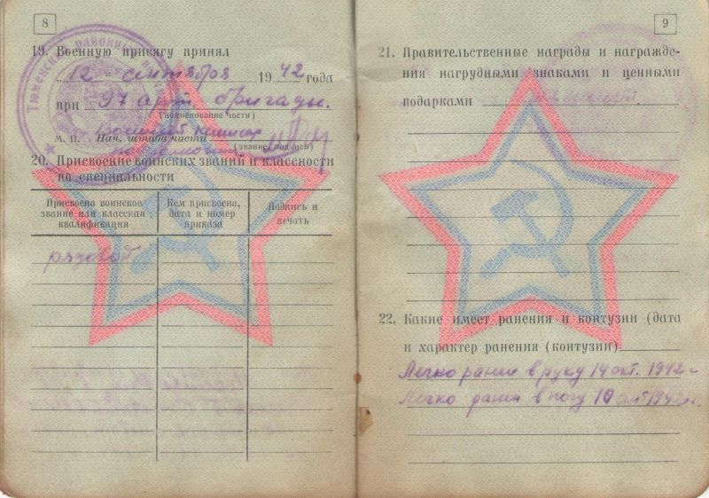

Награды: медали «За победу над Германией», юбилейные, орден ВОВ 2 ст.
После войны работал в Покровской МТС.
Умер 09.10.1991г.

